1.- Explica con tus palabras los siguientes conceptos: Monarquía parlamentaria, República, Dictadura, Economía de mercado, Economía comunista o planificada.

2.- Definición y clasificación del sector económico secundario.

3.- En el siguiente mapa los porcentajes son de superficie forestal de cada país, es decir, el porcentaje de la superficie nacional ocupada por bosques
- ¿En qué sector económico se encuadra el mapa?
- Describe e interpreta el mapa
- Indica actividades económicas relacionadas con los bosques.

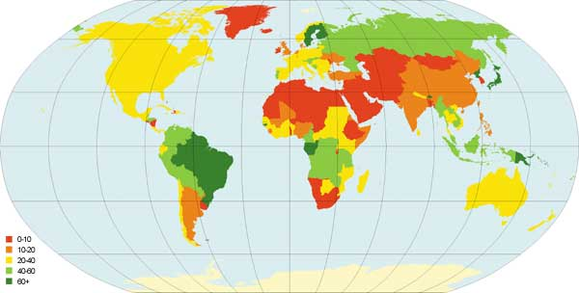

4.- Lee el siguiente artículo y responde a las preguntas a continuación:
- ¿Por qué piensas que el artículo relaciona cambio climático con pobreza?
- Indica varias fuentes de energía renovables
- Explica el significado de “socialmente inclusivas”

¿Cómo frenar el cambio climático?

Los impulsores de la campaña Cambio Climático y Pobreza señalan una serie de medidas que se deberían tomar para mitigar los efectos del cambio climático, en especial en los más pobres:
- Fomentar las energías renovables, que contaminan menos y consumen menos agua.
- Reducir las emisiones producidas en sectores difusos (las producidas en hogares, servicios, agricultura, residuos y transporte).
- Gestionar los riesgos de desastre para asegurar el rendimiento de los cultivos y controlar los recursos hídricos.
- Invertir e innovar para garantizar acceso a recursos básicos, hacer que las ciudades de crecimiento acelerado sean socialmente más inclusivas y restaurar y proteger los ambientes naturales.
- Reducir, reutilizar y reciclar.
- Regular el uso de las sustancias contaminantes.

